1. 购买51单片机。截图。
2. 注册github账号，熟悉github的操作页面。截图。
3. 了解markdown编辑。
4. 了解什么是单片机，io口，为什么要给单片机时钟信号，写一份报告。
5. 在文档中创捷自己的页面，名字命名格式：班级+姓名。截图。

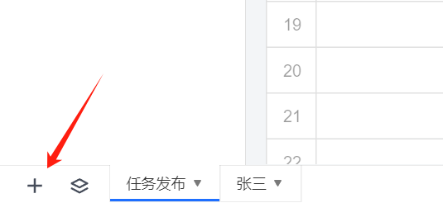

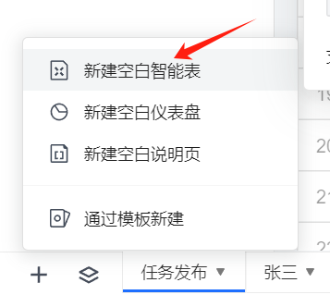

1. 在D盘上创建一个文件命名为software，此后下载的软件存放在software文件中，每下载一个软件就创建一个文件夹，用英文命名。截图。



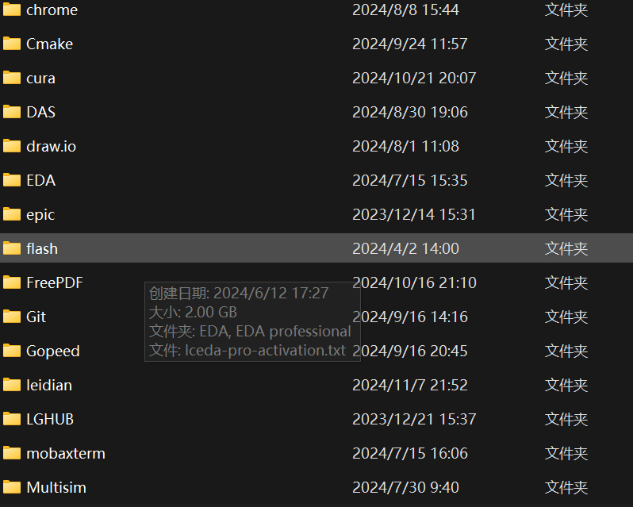

1. 提问的智慧：<https://github.com/ryanhanwu/How-To-Ask-Questions-The-Smart-Way/blob/main/README-zh_CN.md>看完之后需要写一份报告，无字数要求，主要是对文章内容的理解。

以上要求通过图片和文本形式打包在一个文件夹中发送到文档中。